Консультация для родителей «Лепка из глины как один из способов снятия напряжения у детей дошкольного возраста»
«Здоровье – это, прежде всего гармония с собой и природой. Если человек отдаляется от нее, перестает прислушиваться к своему организму, то он оказывается незащищенным от заболеваний» Народная мудрость
Глина — удивительный природный материал, теплый, нежный и податливый, который может превратиться во что угодно, от примитивной, на первый взгляд, детской игрушки до удивительной вазы или изящного подсвечника. Работа с глиной благотворно действует на нервную систему, расслабляет, снимает нервное напряжение. Так что лепка из глины — это не только интереснейшее творческое занятие, которое может превратиться в любимое хобби. Это еще и способ сбросить накопившуюся отрицательную энергию, снять напряжение, расслабиться, получить массу положительных эмоций.
Конечно, в наших условиях сложно тягаться с современным керамическим производством, с его новейшими технологиями, сложным оборудованием, новыми материалами для отделки. Но создать несложные по технологии изделия можно. Любое из них будет хранить в себе тепло ваших рук, часть души и будет в своем роде настоящим произведением искусства. Ведь другой точно такой же тарелки или вазы больше нет нигде в мире.
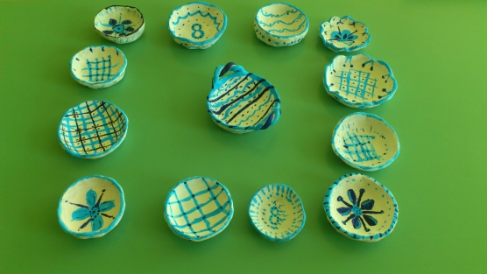
Развитие психических процессов у ребенка
В лепке сочетаются два вида деятельности: умственная и физическая. Для создания поделки надо приложить усилия, выполнить определенные действия, овладеть умениями и практическими навыками, которые пригодятся ребенку в будущем для выполнения разнообразных работ.
Лепка чрезвычайно полезна - этот вид творчества, который:
• прекрасно координирует движение рук;
• способствует развитию речевых навыков ребенка за счет развития тонкой моторики пальцев;
• формирует образное мышление и воображение;
• учит взаимодействовать с объемом и пластикой материала, гармонично использовать в одном изделии выразительные возможности формы, линии и цвета.
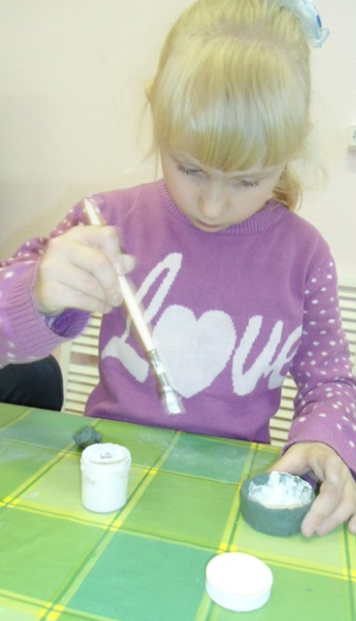
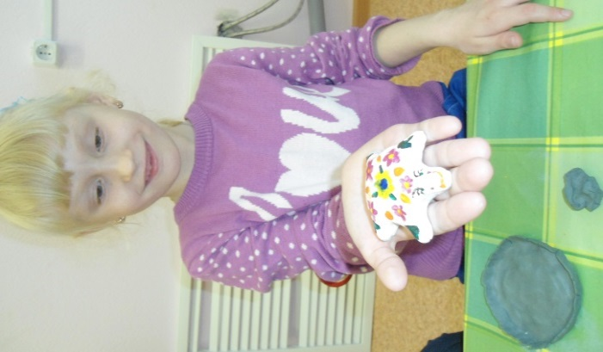
В процессе лепки у ребенка развиваются такие нравственно-волевые качества, как целенаправленность и сосредоточенность на определенном занятии, умение преодолевать трудности в работе, помогать товарищу и т. п. При регулярных занятиях лепкой ребенок становится усидчивым, инициативным, пытливым, начинает планировать свои действия и доводить их до конца.
Занятия с глиной предоставляют возможности для психологической разгрузки, снятия внутреннего напряжения, «расковывают» ребенка и взрослого.

Обычно считается, что глина — это материал для декоративно-прикладного творчества и из нее нужно делать поделки, сувениры и украшения.
Но глина — это еще и прекрасный материал для детских игр. Пока она влажная и пластичная, с ней можно обращаться, как с песком в песочнице, строя из нее все необходимое для игры, не боясь сломать или испортить. Когда поделка из глины высохнет, она становится достаточно прочной и может еще некоторое время поработать игрушкой.
Любые занятия лепкой помогают ребенку осваивать пространство, развивают его конструктивные способности, учат находить правильные соотношения частей и целого, развивают мелкую мускулатуру пальцев.
Лепка из глины особенно полезна, потому что внимание ребенка не отвлекается на разные цвета и он сосредоточивается именно на пространственных особенностях работы. Кроме того, глина имеет характерную и очень разнообразную фактуру, влажность, вязкость, что развивает осязание и чувствительность к материалу. Обожженная глиняная работа становится настоящей игрушкой, скульптурой или украшением, которым ребенок пользоваться в настоящей жизни или играть и очень этим гордиться. 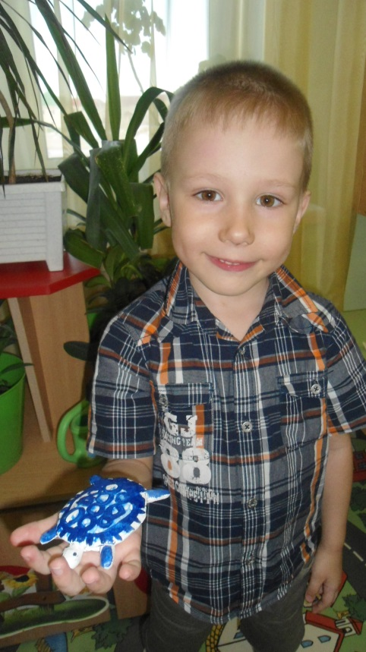 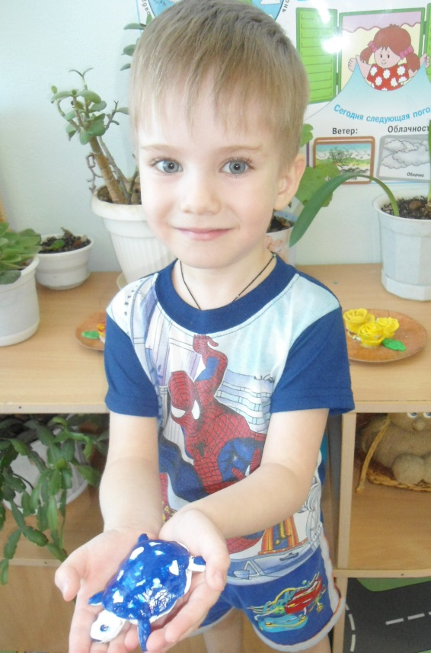
В ребенке постоянно вертится рой фантазий, которые он не может ни высказать, ни воплотить из-за своих ограниченных технических возможностей. Взрослым кажется, что сам он не может ничего путного выдумать и сделать. Конечно, он не может сделать, потому что у него маленькие, слабенькие ручки, небольшой опыт, мало слов для самовыражения. Но идей у него предостаточно, и часто они вовсе не так фантастичны, как кажется взрослым.
Глина — это как раз тот материал, с которым он может легко справиться. Она лучше пластилина, потому что гораздо мягче. И она лучше карандашей и красок, потому что из нее получается реальная вещь, которую можно взять в руки и которой можно поиграть.
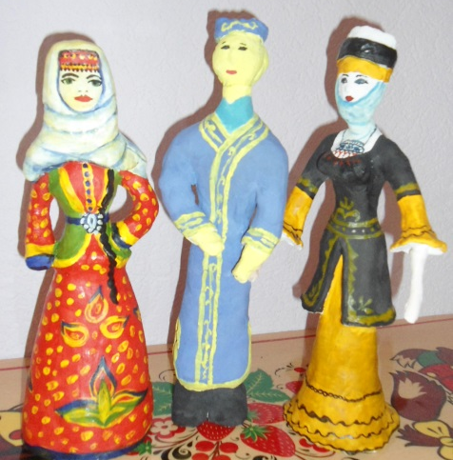

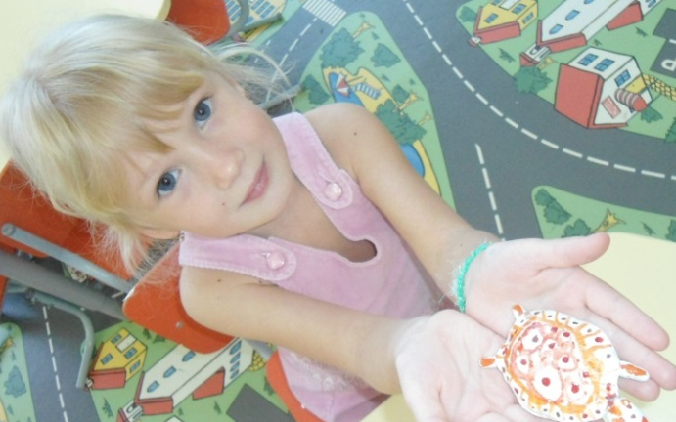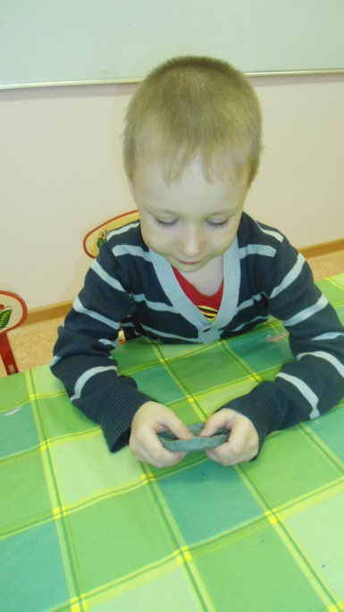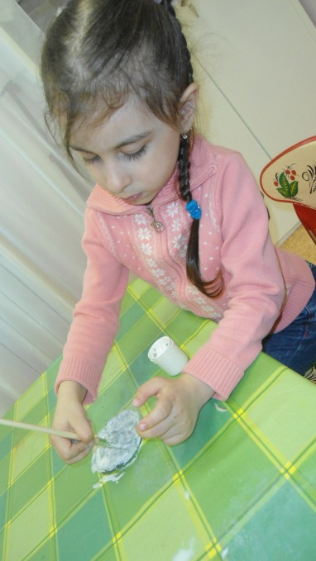
В дополнение к этому работа с глиной имеет глубокое психологическое воздействие. Она сближает детей с их чувствами. Она позволяет облегчить понимание и выход эмоций, особенно негативных, таких, как раздражение, агрессия, гнев, например, дети, которые рассержены, при работе с глиной могут различными способами дать выход своему раздражению. Те, кто испытывает чувство неуверенности и страха, могут обрести ощущение контроля и владения собой благодаря работе с глиной. Дети, испытывающие необходимость в улучшении самооценки, получают необходимое ощущение своего Я. Дети, находящиеся под сильным контролем со стороны взрослых, могут расслабиться и вдоволь навозиться в глиняной «грязи», снимая тем самым накопленное напряжение. Работа с глиной – хороший способ стимулировать словесное выражение чувств у детей, которым не достает таких способностей. Точно такое же воздействие оказывает глина и на взрослых людей – замученных и уставших родителей, находящихся в постоянном стрессе менеджеров и руководителей, испытывающих постоянное напряжение кормильцев семьи… Для детей лепка из глины — не просто удовольствие, а еще и полезное развивающее занятие. Работа с глиной развивает тактильные и моторные навыки, а также чувство формы и объема. С помощью лепки из глины дети и взрослые снимают напряжение и страхи, развивают мелкую моторику рук. В процессе занятий у ребенка развивается творческое воображение и фантазия, улучшается мелкая моторика рук и самое главное, ребенок приобретает навыки взаимодействия с другими детьми. Кроме того, развивая мелкую моторику рук, у ребенка лучше проходит развитие речи. Стимулируя тонкую моторику и активизируя тем самым соответствующие отделы мозга, мы активизируем и соседние зоны, отвечающие за речь. В процессе занятий вы можете не только стать ближе со своим ребенком, но и снять собственное напряжение и зарядиться положительной энергией. Лепите для здоровья и удовольствия!
